Nom et prénom………………………  N°…………Classe…. | Contrôle N°1 semestre 1  Niveau : 2AC | Etablissement : ELBAROUDI  Pr. J.HABCHAOUI | Note  ………/20
2019 /2020 | Durée : 1h
- Restitution des connaissances (10points)
1) redonder par vrai ou faux 4pts
Les plaques lithosphériques sont immobiles. |  | ……
L’échelle de MERCALI comporte 9degrés |  | ...………
Surface du globe terrestre est formée uniquement par des plaques continentales |  | …………
A partir de foyer sismique, les ondes se propagent dans toutes les directions |  | …………
2) Placer le mot correspondant à chaque élément en utilisant ces mots :  foyer -épicentre  ondes sismiques -faille (2pts) | 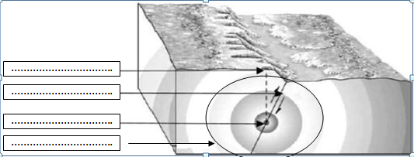
3) Relier par une flèche l’expression de la colonne A avec celle qui lui convient dans la colonne B (4pts)
Argument morphologique |  |  | Théorie proposée par A. Wegener
Dérive des continents |  |  | La complémentarité géométrique des formes de certains continents
Plaque lithosphérique |  |  | Appareil qui permet d’enregistrer les ondes sismiques
Sismographe |  |  | Est une zone stable délimitée par des zones instables
 | II. Raisonnement scientifique (10pts)
EXERCICE1  1/selon cette carte déterminer le nombre des plaques lithosphériques (1pt)...............................  2/Citer deux exemples (2pts).  Plaques océano-continentales ......................................... ;...................................  Plaques océaniques..................... ;........................  Exemples de plaques divergentes ...............................................................................  Exemples de plaques convergentes ...............................................................................  3/ compléter le tableau à partir de la carte. (4pts) | 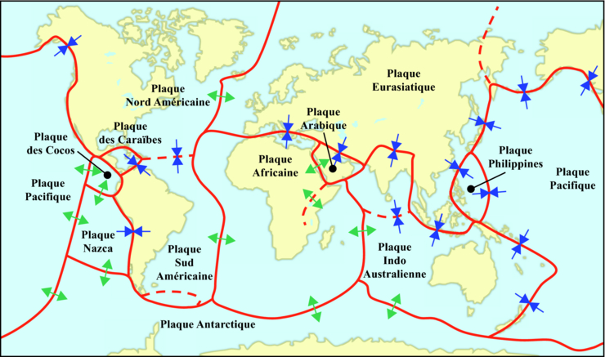Cette carte montre la répartition des plaques lithosphériques à la surface du globe terrestre.
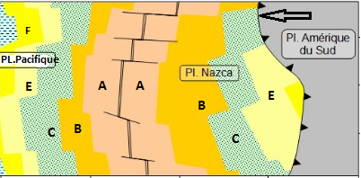
EXERCICE2 :Le tableau ci -dessous montre l’âge du basalte des fonds océaniques en fonction de sa distance par rapport à la Zone1et le document 2 montre la carte des mouvements des plaques tectoniques
- D 1)donner le nom de la zone 1 (point).
- ....................................................................

Zone1
 | Distance (km) | Age de basalte (Ma)
A | 0 | 0
B | 250 | 40
C | 750 | 70
D  Doc1 | 1250 | 135
E | 1750 | 170

2° Décrivez, à partir de document 1, la variation de l’âgé du basalte plus en s’éloigné de la zone 1? (2pts)................................................................………………………………………………................................................................

